- Profesor: | López Michelone Manuel Cristobal
- Asignatura: | Fundamentos de programación
- Grupo: | 23
- No de Práctica(s): | Practica No. 1  na Dulce Monica  Pr
- Integrante(s): | López Pérez Emmanuel
- Semestre: | 2017-2
- Fecha de entrega: | 2 de febrero de 2017
  - Observaciones:
CALIFICACIÓN:
Laboratorios de computación salas A y B

or y – para búsqueda
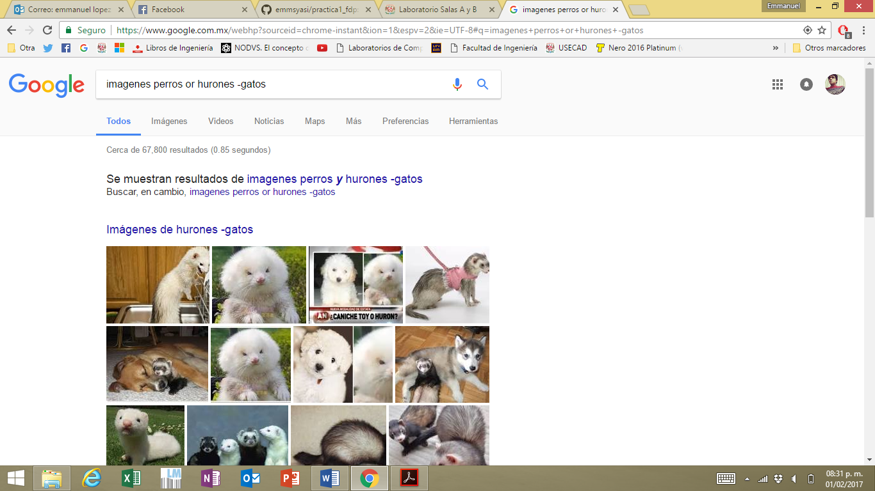
Las comillas dobles ("<oración>") al inicio y al final de la búsqueda indican que sólo se deben buscar páginas que contengan exactamente dichas palabras.
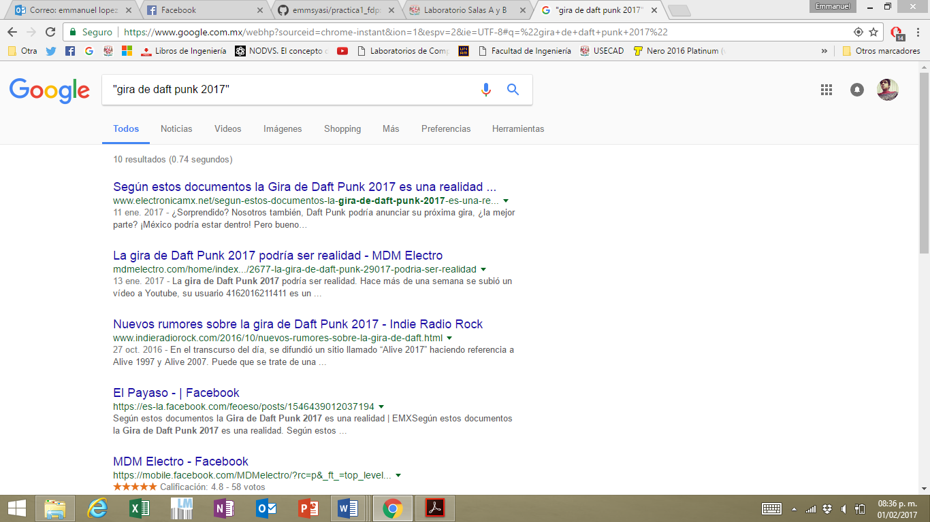

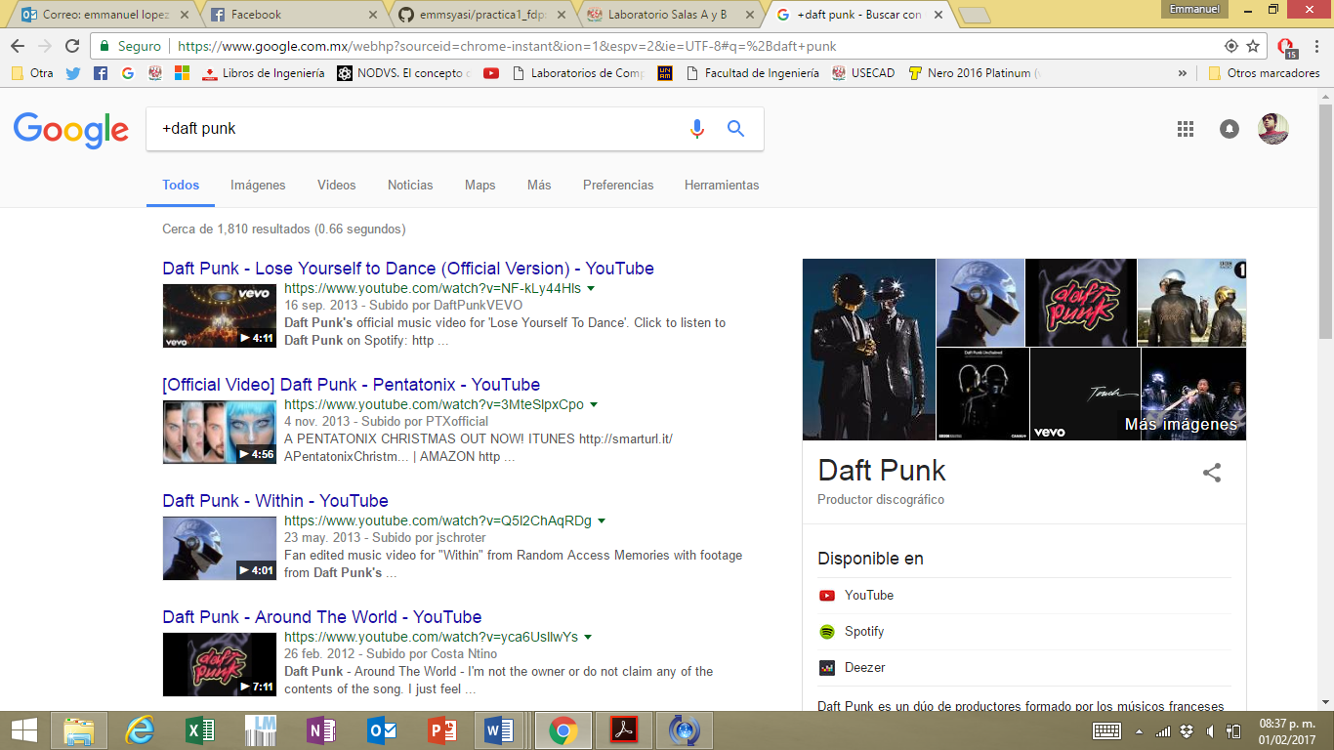
Define
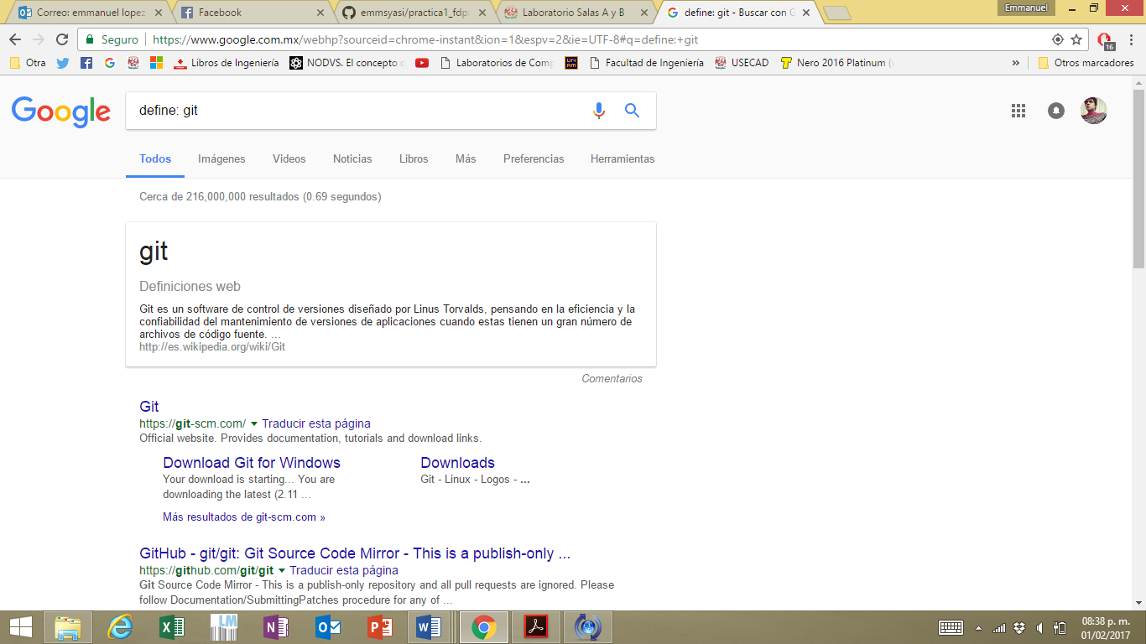

Site y ~
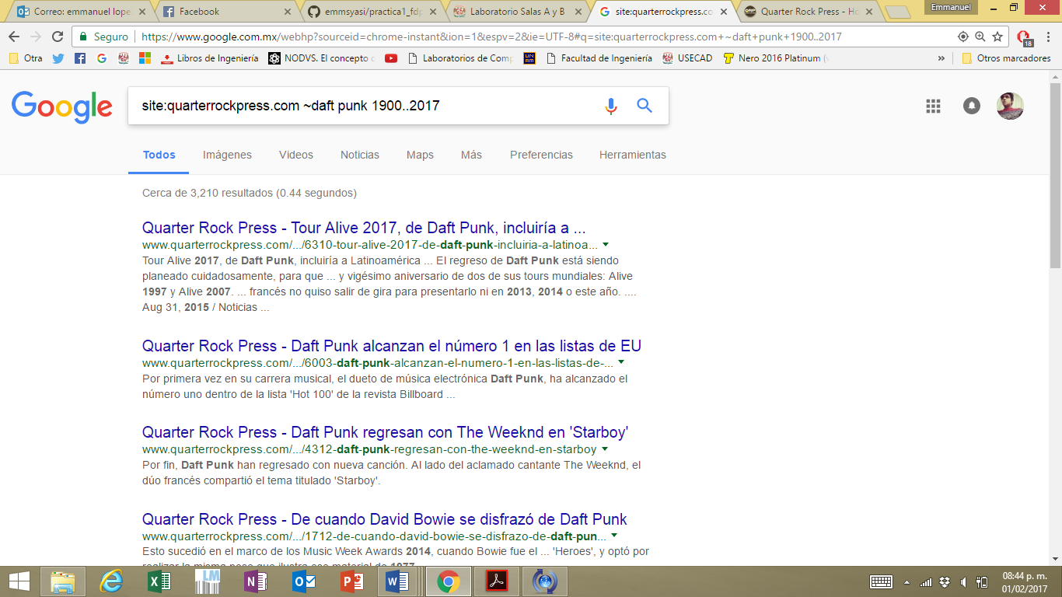

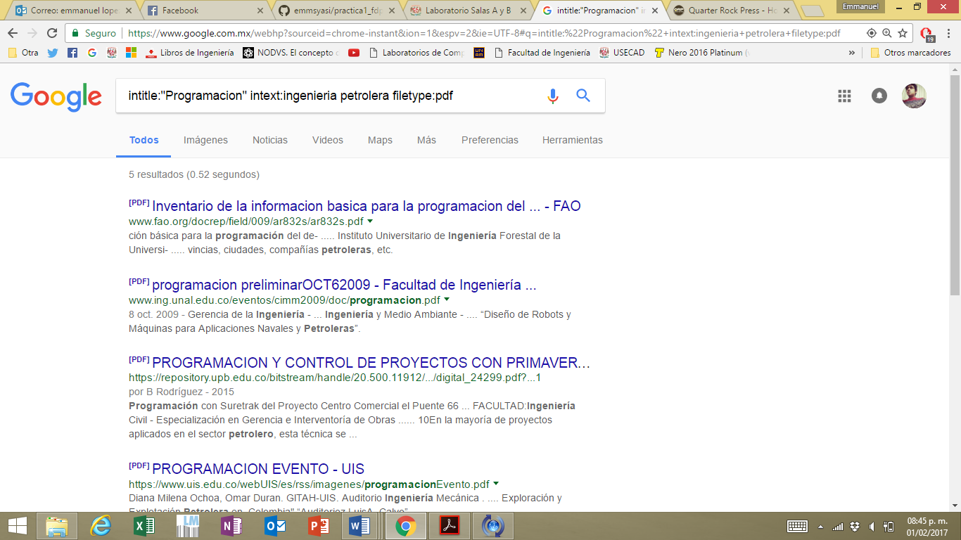
^{Calculadora}
